Федеральное государственное автономное образовательное

учреждение высшего образования

Университет ИТМО

Факультет: программной инженерии и компьютерной техники

Направление подготовки: 09.03.04 – Программная инженерия

Дисциплина: «Моделирование»

**УИР №1**

**Вариант №6**

Выполнили:

*Белогаев Данила Валерьевич*

*Кузнецов Максим Александрович*

Группа*: P34131*

Преподаватель:

*Алиев Тауфик Измайлович*

Санкт-Петербург, 2023 г.

***Цель работы:*** Изучение методов обработки и статистического анализа результатов измерений на примере заданной числовой последовательности путем оценки числовых моментов и выявления свойств последовательности на основе корреляционного анализа, а также аппроксимация закона распределения заданной последовательности по двум числовым моментам случайной величины.***Задание:***

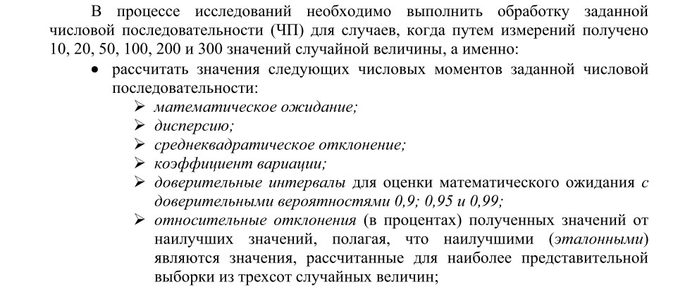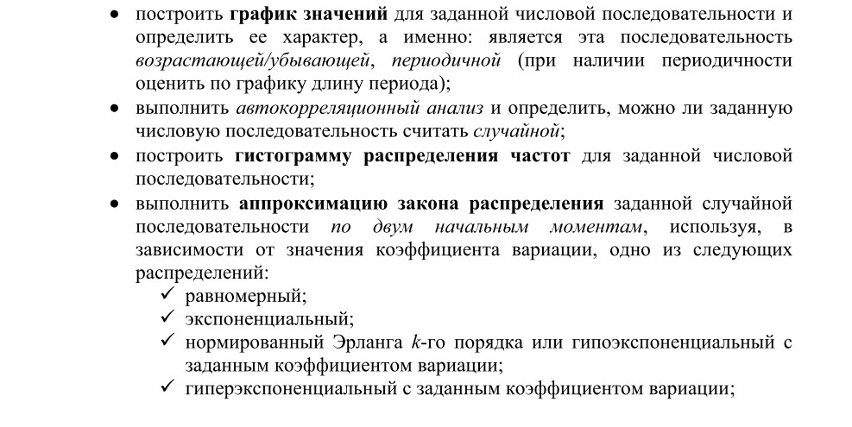

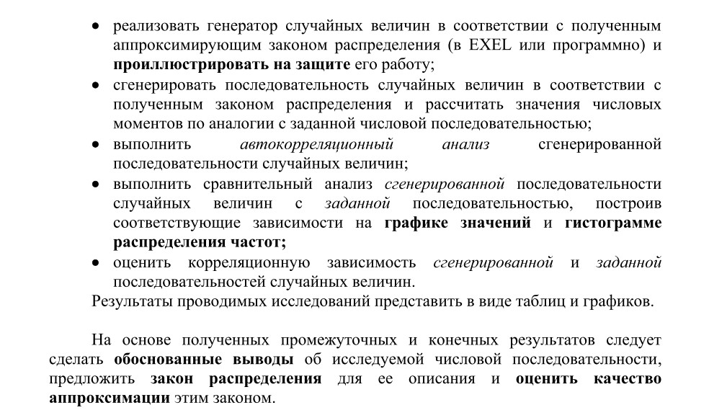

***Ход работы:***

***Этап 1:***

***Для исходной последовательности:***

|  |  |  |  |  |  |  |  |
| --- | --- | --- | --- | --- | --- | --- | --- |
| **Характеристика** | |  | Количество случайных величин | | | |  |
| **10** | **20** | **50** | **100** | **200** | **300** |
| **Мат. ож.** | Значение | 126.168  20.850104 | 92.1225  -11.760401 | 104.7612  0.345586 | 97.714  -6.404579 | 102.1646  -2.141569 | 104.400407 |
| % |
| Дов.инт. (0,9) | Значение | 68.84  624.631579 | 35.91 278 | 21.61  127.473684 | 13.95  46.842105 | 11.50  21.052632 | 9.50 |
| % |
| Дов.инт. (0,95) | Значение | 84.95  649.779347 | 43.47  283.671668 | 25.91  128.684907 | 16.67  47.131509 | 13.73  21.182701 | 11.33 |
| % |
| Дов.инт. (0,99) | Значение | 122.04  717.962466 | 59.42  298.257373 | 34.55  131.568365 | 22.07  47.922252 | 18.10  21.313673 | 14.92 |
| % |
| **Дисперсия** | Значение | 14101.214796  41.838603 | 8627.915304  -13.215175 | 8308.826929  -16.424760 | 7061.635390  -28.969772 | 9691.019253  -2.521829 | 9941.732715 |
| % |
| **С.к.о.** | Значение | 118.748536  19.096013 | 92.886572  -6.841627 | 91.152767  -8.580506 | 84.033537  -15.720567 | 98.442975  -15.720567 | 99.708238 |
| % |
| **К-т вариации** | Значение | 0.941194  -1.451460 | 1.008294 5.574339 | 0.870100  -8.895351 | 0.859995  -9.953466 | 0.963572 0.891700 | 0.955056 |
| % |

% - относительные отклонения рассчитанных значений от значений, полученных для выборки из трехсот величин

Чем больше значений берется в выборке, тем точнее рассчитываются параметры.

Значение коэффициента вариации приближено к 1, но все же чуть меньше единицы.

***Этап 2:***

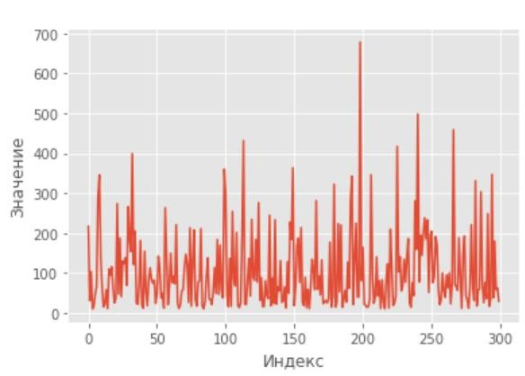

По графику можно сделать вывод, что последовательность не является ни возрастающей, ни убывающей, ни периодичной ***Этап 3:***

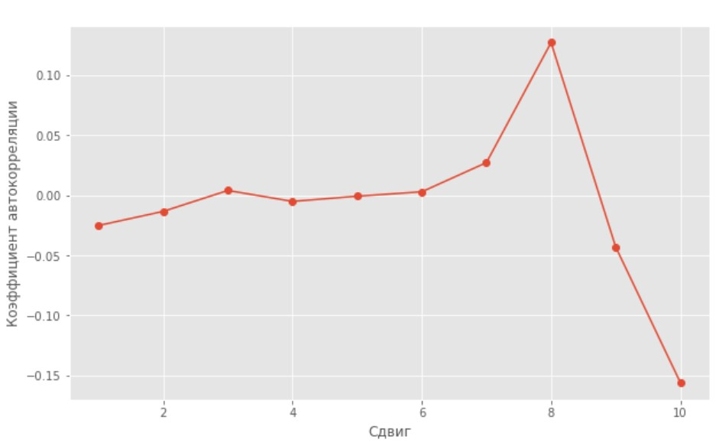

|  |  |  |  |  |  |  |  |  |  |  |
| --- | --- | --- | --- | --- | --- | --- | --- | --- | --- | --- |
| **Сдвиг ЧП** | 1 | 2 | 3 | 4 | 5 | 6 | 7 | 8 | 9 | 10 |
| **К-т АК** | -0.025188 | -0.013442 | 0.003957 | -0.005139 | -0.000835 | 0.002845 | 0.027131 | 0.126956 | -0.043054 | -0.155791 |

Выполнив автокорреляционный анализ, можно считать, что

последовательность случайная, так как данные коэффициенты указывают на

то, что между числами не было выявлено зависимости, нет тенденции и периодичности. ***Этап 4:***

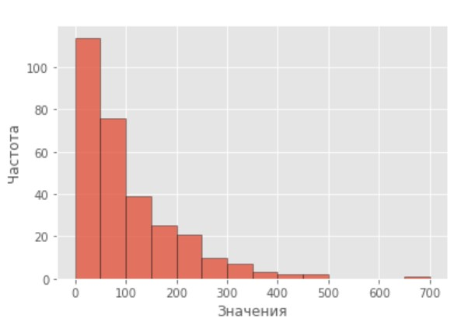

По гистограмме видно, что большинство значений находятся в промежутке от 0 до 100, и дальше постепенно их частота уменьшается ***Этап 5:***

***Коэффициент вариации = 0.955056***

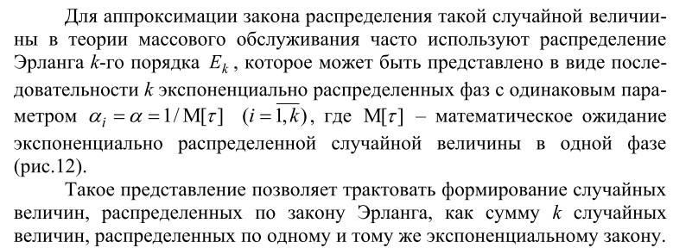

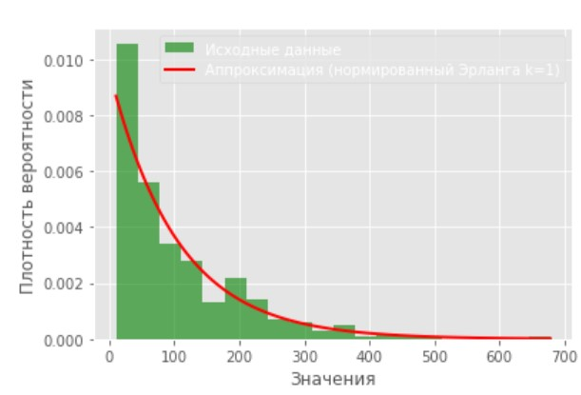

Так как коэффициент вариации меньше 1, то мы выбрали нормированное распределение Эрланга 1-ого порядка. Так как значение очень близкое к 1, то взяли k = 1.

***Этап 6:***

Так как k = 1, то для генерации можно использовать экспоненциальное распределение

|  |
| --- |
| **import** numpy **as** np  # Задаем параметр экспоненциального распределения (обратное значение среднего) alpha **=** 1.0  # Генерируем случайные числа согласно экспоненциальному распределению generated_numbers **=** np.random.exponential(scale**=**1**/**alpha, size**=**300)  # Округляем числа до двух знаков после запятой  generated_numbers **=** [x **\*** 100 **for** x **in** generated_numbers] |

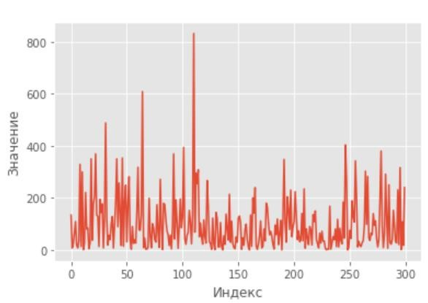

Сгенерировали последовательность случайных величин в соответствии с полученным законом распределения ***Этап 7:***

***Для сгенерированной последовательности:***

|  |  |  |  |  |  |  |  |
| --- | --- | --- | --- | --- | --- | --- | --- |
| **Характеристика** | |  | Количество случайных величин | | | | |
| **10** | **20** | **50** | **100** | **200** | **300** |
| **Мат. ож.** | Значение | 75.149393  -25.336435 | 94.353349  -6.256630 | 129.456283  28.619369 | 116.244059  15.492560 | 105.417504  4.735998 | 100.650690 |
| % |
| Дов.инт. (0,9) | Значение | 57.82  462.999026 | 44.06  329.016553 | 28.47  177.21519 | 19.48  89.678676 | 13.35  29.990263 | 10.27 |
| % |
| Дов.инт. (0,95) | Значение | 71.35  482.448980 | 53.33  335.346939 | 34.12  178.530612 | 23.28  90.040816 | 15.93  30.040816 | 12.25 |
| % |
| Дов.инт. (0,99) | Значение | 102.50  535.068154 | 72.90  351.672862 | 45.51  181.97026 | 30.81  90.892193 | 21.01  30.173482 | 16.14 |
| % |
| **Дисперсия** | Значение | 9948.305075  -14.412988 | 12985.609685  11.717476 | 14417.774310  24.038639 | 13760.613671  18.384971 | 13054.509457  12.310233 | 11623.615377 |
| % |
| **С.к.о.** | Значение | 99.74119  -7.486751 | 113.954419  5.696488 | 120.074037  11.372635 | 117.305642  8.804858 | 114.256332  5.976522 | 107.812872 |
| % |
| **К-т вариации** | Значение | 1.327239  23.906820 | 1.207741  12.750894 | 0.927526  -13.409127 | 1.009132  -5.790592 | 1.083846  1.184430 | 1.071159 |
| % |

Математическое ожидание отличается от математического ожидания исходной выборки на величину, не превосходящую доверительные интервалы. Это говорит о том, что аппроксимация выполнена качественно.

***Этап 8:***

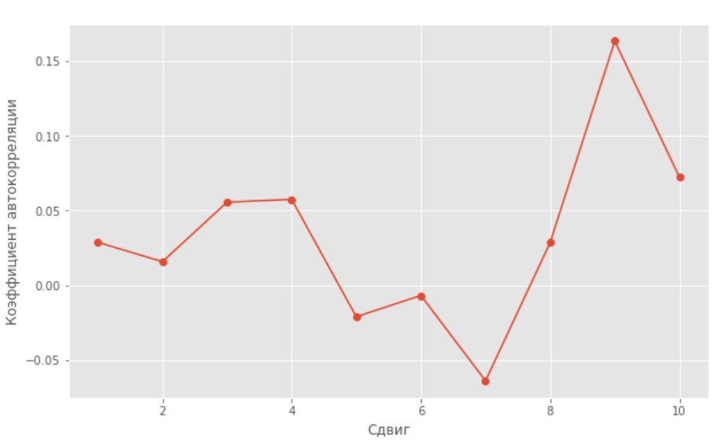

|  |  |  |  |  |  |  |  |  |  |  |
| --- | --- | --- | --- | --- | --- | --- | --- | --- | --- | --- |
| **Сдвиг ЧП** | 1 | 2 | 3 | 4 | 5 | 6 | 7 | 8 | 9 | 10 |
| **К-т АК** | 0.02869 | 0.01573 | 0.055484 | 0.057392 | -0.021065 | -0.006845 | -0.06387 | 0.02851 | 0.16319 | 0.07223 |

Коэффициент автокорреляции Сдвигов ЧП от 1 до 10 приближены к нулю, следовательно, можно сказать, что выборка также случайна.

***Этап 9:***

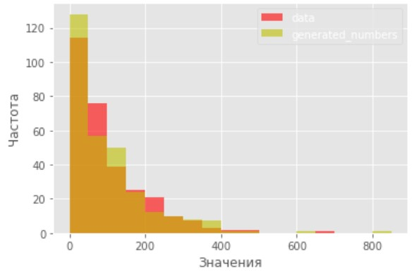

Сравнивая полученные гистограммы частот, можно сделать вывод, что сгенерированная нами последовательность практически идентична исходной (по варианту). Тем самым можно утверждать, что выбранная нами аппроксимация подходит.

***Вывод:*** по результатам сравнения мы пришли к выводу, что итоговый генератор соответствует распределению исходной последовательности. Во время выполнения лабораторной работы мы изучили методы обработки и статистического анализа результатов измерений на примере заданной исходной числовой последовательности путем оценки числовых моментов и выявления свойств последовательности.